Министерство образования Новосибирской области ГБПОУ НСО «Новосибирский авиационный технический колледж имени Б.С. Галущака»

Локальная платформа для ассоциативного управления персональными данными
Пояснительная записка к курсовому проекту
МДК.02.01 Технология разработки программного обеспечения
НАТКиГ.202700.010.000 ПЗ

Выполнил:
Студент группы ПР–22.102
Шатровой Егор Сергеевич

2026

Содержание

Введение 3
1 Описание предметной области 4
2 Выбор технологии, языка и среды программирования 8
3 Анализ и уточнение требований к программному продукту 10
3.1 Выбор методов и разработка основных алгоритмов решения задачи 10
4 Разработка структурной схемы программного продукта 13
4.1 Описание используемых процедур и библиотечных функций 13
4.2 Спецификация программы 14
5 Проектирование интерфейса пользователя 17
5.1 Разработка форм ввода–вывода информации 17
Заключение 21
Библиография 23
Приложение А (обязательно) Диаграммы 28
Приложение Б (обязательное) Словарь данных 31
Приложение В (обязательно) Техническое задание 35

Введение
Современная цифровая среда характеризуется стремительным ростом объемов информации и одновременным усилением контроля над персональными данными. Пользователи сталкиваются с проблемой фрагментации цифрового пространства: личные знания, медиафайлы и коммуникации распределены между множеством централизованных сервисов, что создает сложности в организации информации и угрозы приватности.
Актуальность темы обусловлена стремительным ростом объема и разнообразия цифровой информации, которой оперирует современный пользователь. Традиционные файловые системы, основанные на иерархии папок и жестко заданных типах файлов, демонстрируют свою недостаточную гибкость для организации неструктурированных или мультиформатных данных, таких как личные заметки, изображения, медиа–коллекции и творческие проекты. Существующие решения, будь то проводник операционной системы, ориентированный на управление файлами, или специализированные сервисы вроде Pinterest, фокусирующиеся на одном типе контента, не предоставляют единого, универсального и настраиваемого пространства для работы со сложными комбинированными элементами. Это создает проблему фрагментации информации, когда связанные по смыслу данные оказываются разбросаны по разным приложениям и каталогам, что значительно затрудняет их поиск, структурирование и последующее использование.
Объектом исследования в данном курсовом проекте является процесс организации и управления персональными цифровыми данными пользователя, включая их хранение, категоризацию, визуализацию и извлечение. Предметом исследования выступает программное обеспечение для создания персонального информационного пространства, обладающего свойствами гибкости, настраиваемости и мультимедийности, построенное на принципах, отличных от классической файловой иерархии.
Целью работы является разработка и реализация кроссплатформенного десктопного приложения, представляющего собой гибрид проводника файлов и системы управления мультимедийными блоками, с глубоко настраиваемым интерфейсом и расширенными возможностями мета–разметки. Для достижения поставленной цели необходимо решить следующие задачи: провести анализ аналогов и сформулировать требования к функционалу; разработать архитектуру приложения, включая модель данных для хранения составных элементов в реляционной базе SQLite; реализовать пользовательский интерфейс на основе фреймворка Fyne, обеспечивающий интуитивное взаимодействие с контентом; внедрить систему тегов и динамических коллекций для нелинейной организации информации; обеспечить механизмы импорта и экспорта данных для обеспечения совместимости с внешними сервисами и анализаторами.
Задачами курсового проекта в связи с указанной темой являются:
- определение структуры и архитектуры приложения;
- проектирование системы хранения и организации данных;
- разработка графического интерфейса пользователя;
- реализация механизма P2P–взаимодействия;
- тестирование программного продукта.

Описание предметной области
В современную цифровую эпоху пользователь сталкивается с фундаментальным парадоксом: с одной стороны, объём и разнообразие персональных данных растут экспоненциально, с другой – контроль над этими данными неуклонно переходит от пользователя к корпорациям. Сформировалась доминирующая бизнес–модель, основанная на централизации и сервисизации: пользователь платит за подписку на музыку, арендует место на удаленных серверах, получает ограниченный доступ к функционалу операционной системы. В этой модели файл, физически не находящийся на личном носителе, де–факто перестаёт быть собственностью пользователя, превращаясь в арендуемый цифровой актив с присущими ему рисками изменения условий доступа, ценовой политики или полного прекращения услуги.
Централизованное хранение данных на сторонних серверах, позиционируемое как безопасное и удобное, создаёт единые точки отказа. История цифровой индустрии знает множество примеров масштабных утечек, взломов и потерь данных, после которых корпорации приносят формальные извинения, но пользователи теряют терабайты личной информации, творческих наработок и рабочих материалов. Ответственность за сохранность данных в такой модели размыта, тогда как при локальном хранении она целиком и полностью ложится на пользователя, что, вопреки кажущейся сложности, является единственной гарантией подлинного цифрового суверенитета.
Однако существующие локальные инструменты для управления данными, такие как проводник операционной системы Windows, остаются в парадигме прошлого. Они предлагают лишь примитивную иерархическую структуру папок, абсолютно неадекватную для работы со сложными, составными объектами. Попытка сохранить смысловой комплекс, например, скриншот с развернутым текстовым анализом, приводит к созданию двух независимых файлов – графического и текстового. Их связь обеспечивается лишь ручным помещением в общую папку или схожими именами, что ведёт к фрагментации информации, затрудняет поиск и не создаёт устойчивой семантической связи. Встроенные возможности расширенной разметки, вроде системы тегов в проводнике, на практике неприменимы в силу своей скрытости и неудобства.
Онлайн–платформы, такие как Pinterest, предлагают более современный визуальный опыт работы с коллекциями, но ценой отказа от локальности и полноты контроля. Они накладывают жёсткие ограничения на типы и структуру контента, предлагают примитивную систему категоризации и сводят навигацию по большим коллекциям к бесконечному и неэффективному скроллингу. Главное же, они изначально проектировались как централизованные сервисы, где данные пользователя становятся частью чужой инфраструктуры и предметом анализа для таргетированной рекламы.
Таким образом, на рынке наблюдается критический пробел. С одной стороны – локальные менеджеры файлов, архаичные по своей организации, но дающие полный контроль. С другой – современные онлайн сервисы с удобным интерфейсом, но отчуждающие данные у пользователя и ограничивающие их формат. Отсутствует решение, которое сочеталo бы цифровой суверенитет локального хранения с удобством, гибкостью и современным визуальным языком централизованных платформ.
Разрабатываемое приложение предназначено для осознанных пользователей – исследователей, дизайнеров, учёных, коллекционеров, студентов, – чья деятельность связана с накоплением и глубокой систематизацией обширных коллекций разнородных цифровых объектов. Для них стандартная иерархия папок давно стала узким местом, а ориентация на память и ручную организацию неэффективна. При этом они не готовы жертвовать конфиденциальностью и долгосрочной доступностью своих данных, доверяя их сторонним сервисам.
Целью проекта является создание десктопного приложения, реализующего новую парадигму организации личного цифрового пространства. Эта парадигма строится на трёх принципах: абсолютная локальность и контроль данных, универсальность составных элементов и многомерная система мета–разметки. В её рамках базовой единицей информации выступает не файл с жёстко заданным форматом, а универсальный элемент, способный инкапсулировать произвольную комбинацию контента: текстовые блоки, изображения, аудиозаписи, файлы любых форматов и гиперссылки. Каждый такой элемент снабжается богатыми метаданными: датами создания и изменения, описанием, а также системой настраиваемых пользователем тегов с возможностью добавления собственных описаний. Это создаёт не однонаправленную иерархию папок, а многомерное семантическое пространство для сортировки и фильтрации, которое отражает сложные, перекрещивающиеся связи в реальных знаниях и проектах пользователя.

Выбор технологии, языка и среды программирования
Для реализации кроссплатформенного десктопного приложения был выбран язык программирования Go (Golang). Ключевыми причинами данного выбора являются высокая производительность компилируемого языка, статическая типизация, обеспечивающая надежность кода и предотвращающая множество ошибок на этапе компиляции, а также эффективная работа с параллельными задачами благодаря встроенной модели конкурентности goroutines. Это особенно важно для обеспечения плавного и отзывчивого пользовательского интерфейса при выполнении ресурсоемких операций, таких как индексация коллекции, генерация превью или работа с файловой системой.
Для создания графического интерфейса применяется библиотека Fyne, которая является нативным для Go фреймворком, предоставляющим простой в использовании API для построения современных и эстетичных интерфейсов. Fyne обеспечивает единообразие внешнего вида приложения на различных операционных системах благодаря использованию собственного отрисовщика, основанного на OpenGL, что полностью соответствует требованию о локальности и независимости от веб–технологий.
В качестве системы управления данными используется реляционная база данных SQLite. Ее выбор обусловлен тем, что она полностью соответствует архитектурной концепции приложения как портативного и самодостаточного продукта. SQLite не требует отдельной серверной установки и хранит всю базу данных в единственном файле, который может располагаться рядом с директорией пользовательских медиафайлов, обеспечивая тем самым простоту переноса всей коллекции между устройствами. Данная СУБД обладает всеми необходимыми функциями для реализации сложных запросов, связанных с системой тегов, поиском по метаданным и иерархической структурой папок, при этом оставаясь легковесной и потребляющей минимум ресурсов. Для взаимодействия с базой данных из кода на Go применяется встроенный пакет database/sql в связке с драйвером modernc.org/sqlite, что позволяет обойтись без зависимостей от CGO и упростить сборку приложения. В качестве основной среды разработки используется Visual Studio Code с набором расширений для Go, который предоставляет мощные инструменты для автодополнения кода, отладки и рефакторинга, значительно ускоряя процесс разработки.
Выбранный стек технологий в лице языка Go, фреймворка Fyne и СУБД SQLite формирует высокопроизводительную, кроссплатформенную и самодостаточную среду для создания сложного десктопного приложения, идеально соответствующего поставленным задачам по работе с составными элементами и их метаданными, обеспечивая при этом простоту развертывания для конечного пользователя.

Анализ и уточнение требований к программному продукту

Выбор методов и разработка основных алгоритмов решения задачи
При проектировании программного продукта были разработаны следующие схемы:
- диаграмма базы данных;
- диаграмма прецедентов.
При проектировании программного продукта были разработаны следующие схемы: диаграмма прецедентов, диаграмма состояний составного элемента, ER–диаграмма модели данных. Диаграмма прецедентов, представленная в приложении А на рисунке А.1, описывает взаимодействие актера «Пользователь» с системой. На диаграмме отображены ключевые сценарии использования: создание и редактирование составного элемента, управление тегами и метаданными, навигация по коллекции с использованием различных режимов отображения и сортировки, а также организация элементов с помощью папок и динамических подборок. Данная диаграмма наглядно демонстрирует охват функциональных требований и служит основой для проектирования пользовательского интерфейса.
Для формализации бизнес–логики ядра приложения была разработана диаграмма состояний, отображающая жизненный цикл составного элемента. Диаграмма, приведенная в приложении А на рисунке А.2, детализирует переходы между состояниями «Создан», «Редактируется», «Сохранен» и «Архивирован», а также реакции системы на действия пользователя, такие как добавление медиа–слоя или изменение тегов. Эта модель обеспечивает однозначное понимание поведения системы при манипуляциях с элементами.
Основой для реализации системы хранения является ER–диаграмма, отображенная в приложении А на рисунке А.3. Модель данных спроектирована для эффективного сохранения сложной структуры составных элементов и их метаданных. В таблице 3.1 описываются ключевые сущности, составляющие основу базы данных.
Таблица 3.1 – Основные сущности базы данных
Сущность | Описание сущности
elements | Основная сущность для хранения составных элементов и их метаданных
tags | Сущность для хранения пользовательских тегов с возможностью их описания
element_tags | Сущность–связка для организации отношения «многие–ко–многим» между элементами и тегами
files | Сущность для хранения метаинформации о медиафайлах
blocks | Сущность, описывающая внутренние блоки

Проведенный анализ и формализация требований с помощью UML–диаграмм и модели данных позволяют однозначно определить архитектуру программного продукта, специфицировать взаимодействие с пользователем и заложить надежную основу для последующей реализации системы хранения, отвечающей требованиям гибкости и производительности.

Разработка структурной схемы программного продукта

Описание используемых процедур и библиотечных функций
Архитектура программного продукта построена по модульному принципу с четким разделением ответственности. Ядро приложения, отвечающее за бизнес–логику и работу с данными, реализовано с использованием языка Go и реляционной базы данных SQLite. Для построения графического пользовательского интерфейса применен кроссплатформенный фреймворк Fyne.
Ключевые сторонние библиотеки, используемые в проекте, представлены в таблице 4.1.
Таблица 4.1 –Используемые библиотеки и их назначение
Библиотека | Версия | Назначение в проекте
fyne.io/fyne/v2 | 2.4.4 | Основной фреймворк для создания кроссплатформенного графического интерфейса
github.com/mattn/go–sqlite3 | 1.14.32 | Драйвер для взаимодействия с базой данных SQLite
Помимо прямых зависимостей, проект использует 27 транзитивных (косвенных) библиотек, которые автоматически подтягиваются для обеспечения работы Fyne (рендеринг через OpenGL, обработка изображений, системная интеграция) и тестирования.
Основная бизнес–логика приложения инкапсулирована в ряде ключевых функций, обеспечивающих уникальную функциональность. Наиболее значимые из них описаны в таблице 4.2.

Таблица 4.2 – Ключевые функции ядра приложения
Функция | Параметры | Возвращаемое значение | Назначение
SaveFileWithOriginalName | fileBytes []byte, originalName string | *FileData, error | Сохраняет файл на диск в хэш–ориентированную структуру папок, сохраняя оригинальное имя и расширение. Предотвращает дубликаты через вычисление SHA–256 хэша содержимого
openWindowsFileDialog | filter []string, multiSelect bool | []string, error | Открывает диалог выбора файлов в Windows, обеспечивая корректную работу с путями в кодировках
RunMigrations | – | – | Выполняет миграции базы данных SQLite
CreateCard | item *models.Item, options ...CardOption | interfaces.CardRenderer | Фабричный метод, создающий объекты для отрисовки карточек разных на основе модели элемента и опциональных настроек
CalculateHash | fileBytes []byte | string | Вычисляет уникальный SHA–256 хэш от содержимого файла.
GetFilePathByHash | hash string | string | Определяет физический путь к файлу в хранилище по его хэшу

Спецификация программы
Программный продукт имеет четко организованную модульную структуру, которая отражена в его файловой системе. Основные компоненты и их ответственность представлены в таблице 4.3.
Таблица 4.3 – Файловая структура и назначение ключевых компонентов
Путь к файлу/директории | Назначение
1 | 2
cmd/main.go | Точка входа в приложение. Инициализирует графический интерфейс и запускает главный цикл обработки событий
internal/app/ | Директория ядра приложения. Содержит логику инициализации и управления главным окном
internal/storage/  database/ | Модуль работы с базой данных. Включает подключение, миграции, модели данных и запросы
internal/storage/  database/models/ | Определение структур данных для сущностей: item.go, tag.go, profile.go
1 | 2
internal/storage/  database/queries | Реализация CRUD–операций: items.go, tags.go, profile.go
internal/storage/  filesystem/ | Модуль управления файловым хранилищем. Отвечает за сохранение, хэширование и поиск медиафайлов
internal/ui/ | Модуль графического интерфейса пользователя.
internal/ui/workspace/ | Реализация основной рабочей области: навигация, загрузка и отображение элементов в виде сетки карточек
internal/ui/workspace/  saved/ | Ядро отображения: render_factory.go, grid_manager.go, item_loader.go
internal/ui/sidebar/ | Реализация боковой панели навигации между разделами: рабочим пространством, профилем, избранным, тегами
internal/ui/header/ | Верхняя панель интерфейса, содержащая строку поиска и навигационную цепочку
internal/ui/cards/ | Компоненты для отрисовки карточек элементов. concrete/ содержит реализации для каждого
internal/ui/modals/  create_item/ | Реализация модального окна для создания и редактирования составных элементов, включая загрузку файлов
internal/utils/ | Директория вспомогательных утилит: константы, общие функции, валидация
assets/icons/ | Иконки приложения
internal/storage/files/ | Физическое хранилище медиафайлов, организованное в поддиректории по первым символам их SHA–256 хэша (от 00/ до ff/)
Разработанная архитектура, основанная на разделении модулей хранения данных, файлового менеджмента и графического интерфейса, обеспечивает высокую связность компонентов внутри модулей и низкую связанность между ними. Использование фабричного метода для создания карточек и хэш–ориентированного хранения файлов демонстрирует применение современных паттернов проектирования, что в совокупности с выбранным стеком технологий формирует надежную основу для реализации заявленного функционала по управлению составными элементами.

Проектирование интерфейса пользователя

Разработка форм ввода–вывода информации
Интерфейс пользователя спроектирован с ориентацией на минимализм, ясность навигации и предоставление быстрого визуального доступа к содержимому коллекции. При визуальном оформлении использовалась приглушенная цветовая палитра, которая снижает нагрузку на зрение при долгой работе и позволяет контенту элементов оставаться в фокусе внимания пользователя. Основная структура интерфейса следует паттерну, схожему с современными средами разработки, и состоит из трех ключевых областей: боковой панели навигации, верхней панели инструментов и основной рабочей области.
Главным элементом интерфейса является рабочее пространство, изображенное на рисунке 5.1. Данный экран представляет собой адаптивную сетку, автоматически заполняемую карточками элементов. Тип отображения (крупная/мелкая плитка, список) настраивается пользователем. Левая часть экрана занята боковой панелью для переключения между основными разделами приложения: рабочей областью, профилем, избранным и управлением тегами. Верхняя часть содержит строку поиска по всем метаданным элементов и навигационную цепочку (хлебные крошки), отображающую текущий путь внутри иерархии папок.
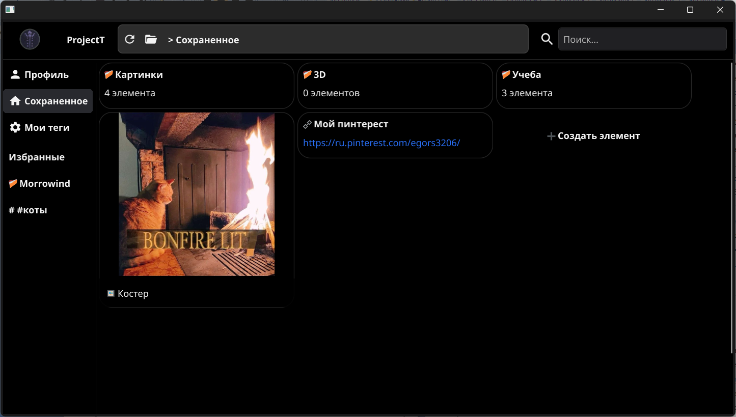
Рисунок 5.1 – Главный экран приложения
Для настройки персональных данных реализован экран профиля, показанный на рисунке 5.2. Интерфейс позволяет пользователю просматривать и редактировать информацию о себе: загружать аватар, устанавливать имя, статус и настраивать произвольные дополнительные поля. Дизайн экрана разделен на область предпросмотра и форму редактирования, что делает процесс настройки интуитивно понятным.
(скрин кинь)
Рисунок 5.2 – Экран профиля пользователя
Управление системой категоризации осуществляется через экран тегов, представленный на рисунке 5.3. Интерфейс реализован в виде таблицы, отображающей все созданные теги с их атрибутами: идентификатор, цветовая метка, название, количество связанных элементов и описание. Над таблицей расположена строка поиска, а каждая строка снабжена кнопками для редактирования и удаления тега. Такая организация позволяет эффективно управлять даже большим количеством категорий.
(скрин кинь)
Рисунок 5.3 – Экран управления тегами
Центральным элементом для создания и редактирования контента является модальное окно, изображенное на рисунке 5.4. Окно имеет двухколоночную структуру. Левая колонка предназначена для загрузки и предпросмотра медиафайлов, с поддержкой drag–and–drop и нативного диалога выбора файлов операционной системы. Правая колонка содержит форму для ввода основных метаданных элемента: названия, описания, выбора типа и прикрепления тегов. Данный интерфейс инкапсулирует всю логику по формированию составного элемента.
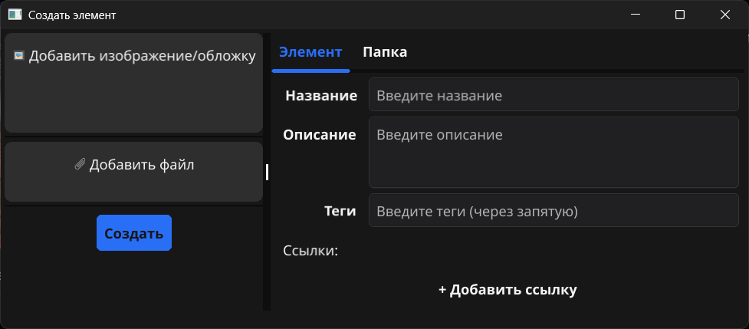
Рисунок 5.4 – Окно создания/редактирования элемента
Для удобного ознакомления с содержимым без полного открытия элемента реализована система предпросмотра. При наведении курсора на карточку элемента появляется всплывающее окно, отображающее основное содержимое. Пример предпросмотра для файлового элемента показан на рисунке 5.5. Данный механизм значительно ускоряет навигацию по крупным коллекциям.

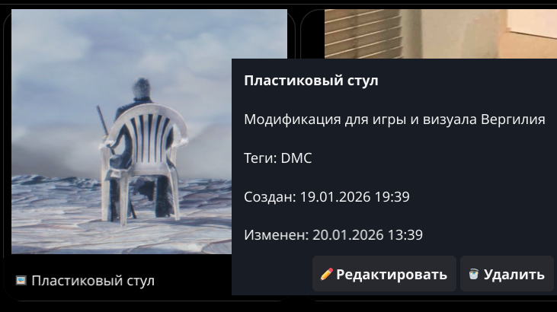
Рисунок 5.5 – Окно дополнительной информации элемента
Подвывод: Проектирование интерфейса велось с фокусом на решении ключевых задач пользователя: быстром доступе к данным, интуитивном управлении сложными составными элементами и эффективной категоризации контента. Визуальная иерархия, контекстный предпросмотр и модальная логика создания элементов формируют целостный пользовательский опыт, соответствующий заявленной цели создания персонального информационного пространства.

Заключение
В ходе выполнения курсового проекта была успешно разработана и реализована первая итерация десктопного приложения для организации персонального информационного пространства, представляющего собой гибрид файлового менеджера и системы управления составным контентом. Работа была направлена на решение актуальной проблемы фрагментации и неэффективного структурирования разнородных цифровых данных пользователя.
Поставленная цель проекта – создание локального, кроссплатформенного приложения с новой парадигмой организации данных на основе универсальных составных элементов – достигнута. Для этого был решен комплекс взаимосвязанных задач. Проведен анализ предметной области, выявлены ключевые недостатки существующих решений и сформулированы требования к новому продукту. На основе требований осуществлен выбор технологического стека, включающего язык Go для высокой производительности, фреймворк Fyne для создания кроссплатформенного GUI и СУБД SQLite для обеспечения портативности и надежного хранения метаданных.
Спроектирована и реализована модульная архитектура приложения с четким разделением ответственности между компонентами работы с данными, бизнес–логикой и пользовательским интерфейсом. Разработана и внедрена оригинальная двухуровневая модель хранения: структурированные метаданны сохраняются в реляционной базе данных, а медиаконтент – в хэш–ориентированной файловой системе, что исключает дублирование и обеспечивает целостность данных. Ключевой особенностью реализации стала система составных элементов, позволяющая инкапсулировать в единый объект произвольные комбинации текста, изображений, аудио и других файлов.
Спроектирован и реализован интуитивно понятный графический интерфейс, состоящий из основных экранов: рабочего пространства с адаптивной сеткой карточек, панели управления тегами, страницы профиля пользователя и модального окна создания элементов. Интерфейс обеспечивает быструю навигацию, контекстный предпросмотр содержимого и удобные инструменты для категоризации данных через систему произвольных тегов.
Таким образом, в рамках курсового проекта создан полнофункциональный программный продукт, который представляет собой работоспособное ядро для персонального информационного менеджера. Приложение демонстрирует практическую реализацию альтернативного подхода к организации данных, преодолевающего ограничения традиционной файловой иерархии. Полученные результаты могут служить основой для дальнейшего развития системы в дипломном проекте, в рамках которого планируется реализация функций сетевого взаимодействия, расширенного анализа контента и публикации элементов.

Библиография
Нормативно–правовые акты:
- ГОСТ 2.105–95 ЕСКД. Общие требования к текстовым документам. – М.: Изд–во стандартов, 1996. – 37 с.
- ГОСТ Р 7.05–2008 СИБИД. Библиографическая ссылка. – М.: Стандартинформ, 2008 – 22 с.
- ГОСТ 19.101–77 ЕСПД. Виды программ и программных документов. – М.: Стандартинформ, 2010 – 4 с.
- ГОСТ 19.105–78 ЕСПД. Общие требования к программным документам. – М.: Изд–во стандартов, 1987. – 2 с.
- ГОСТ 19.404–79 ЕСПД. Пояснительная записка. Требования к содержанию. – М.: Изд–во стандартов, 1987. – 2 с.
- ГОСТ 2.106–96 ЕСКД. Требования к программным документам, выполненным печатным способом. – М.: Изд–во стандартов, 1996. – 37 с.
- ГОСТ 19.401–78 ЕСПД. Текст программы. Требования к содержанию. – М.: Стандартинформ, 2010 – 4 с.
- ГОСТ 19.402–78 ЕСПД. Описание программы. – М.: Стандартинформ, 2010 – 3 с.
Электронные ресурсы:
- Документация Go [Электронный ресурс] изучение языка
приложения – https://golang.org/doc/
- Документация Fyne [Электронный ресурс] изучение языка написания интерфейса – https://fyne.io/
- Документация SQLite [Электронный ресурс] изучение способов взаимодействия с базой данных – https://sqlite.org/docs.html

Приложение А
(справочное)
Диаграммы
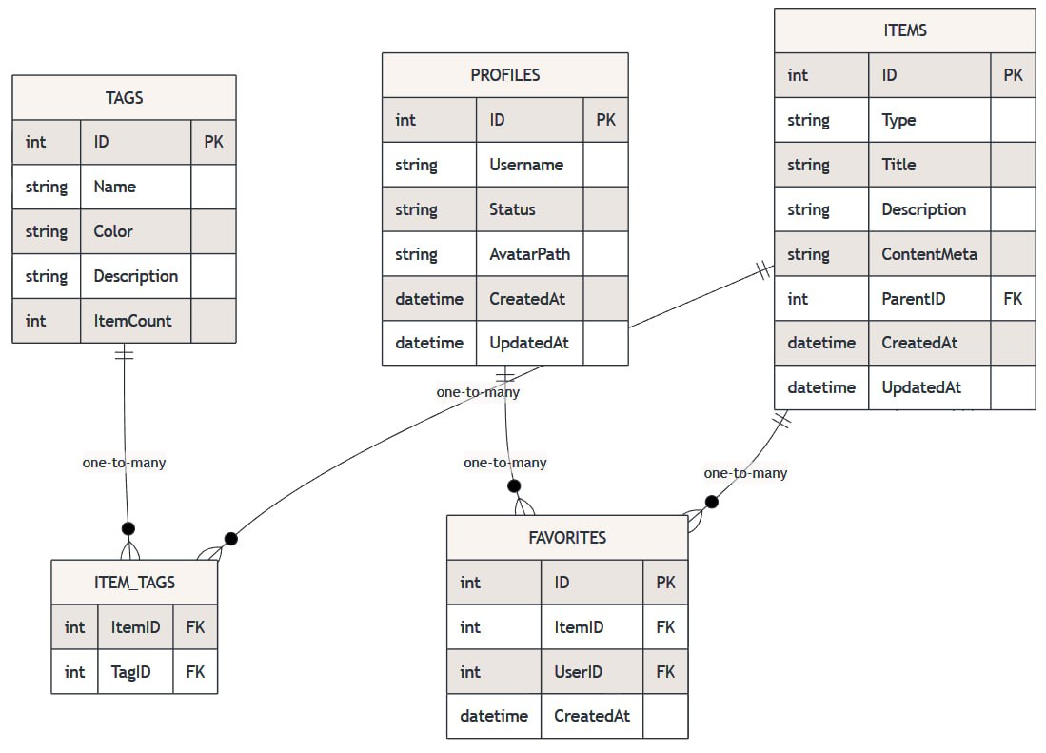
Рисунок А.1 – Диаграмма структуры базы данных

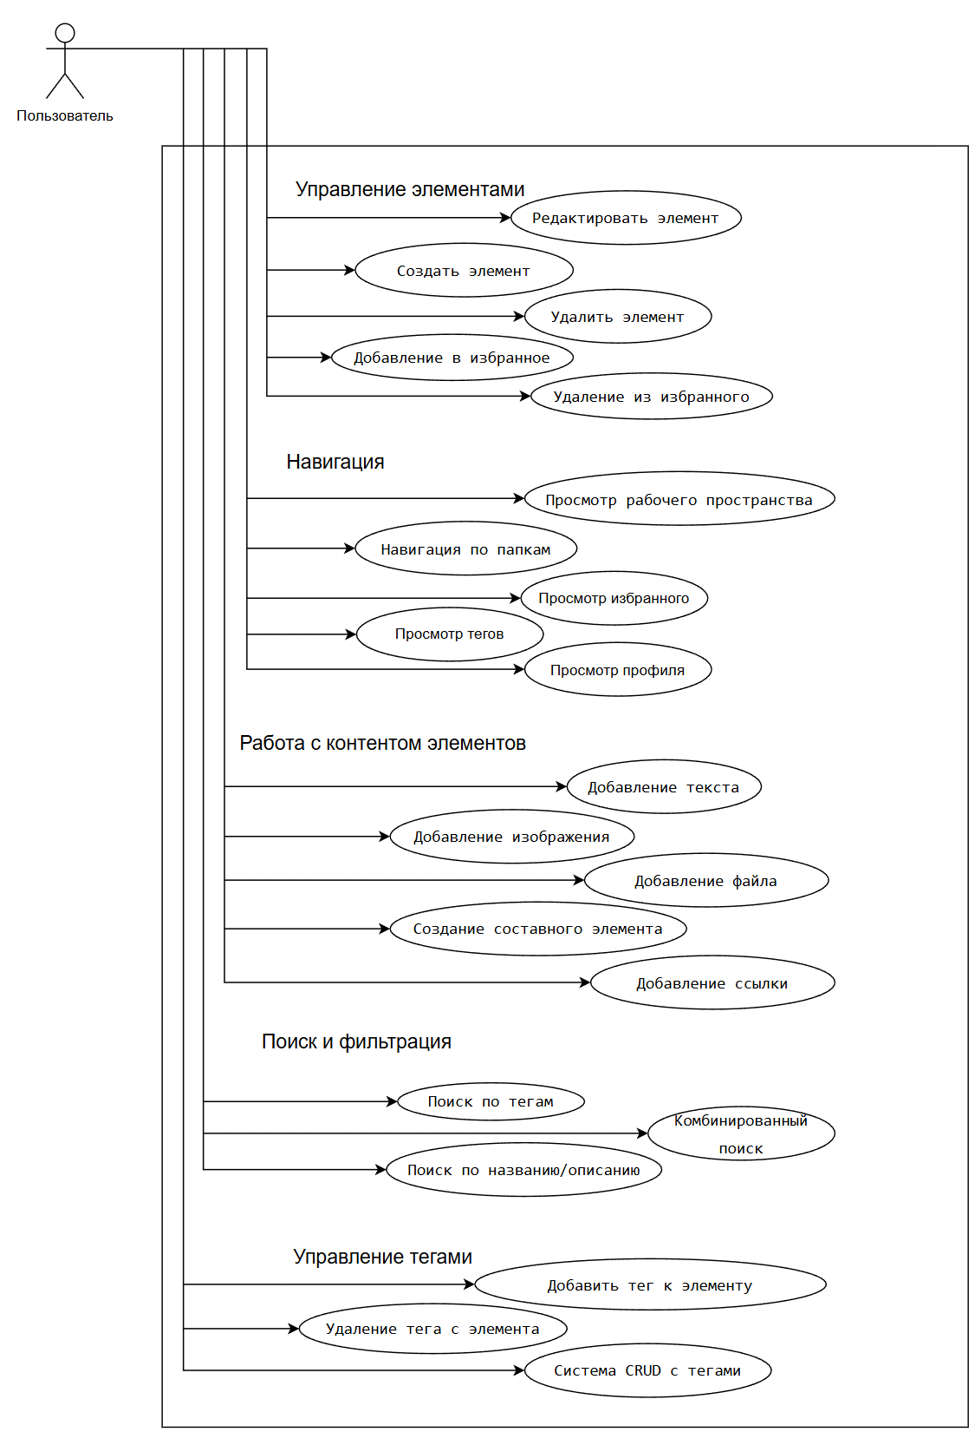
Рисунок А.2 – Диаграмма прецедентов

Приложение Б
(обязательное)
Словарь данных
Таблица Е.1 – Сущность ITEMS
Атрибут | Тип данных | Необязательное поле | Примечание
ID | INT | Нет | Первичный ключ, уникальный идентификатор элемента. Автоинкремент.
Type | VARCHAR(50) | Нет | Тип элемента: TEXT, IMAGE, FILE, LINK, FOLDER, COMPOSITE, CREATE_CARD
Title | VARCHAR(255) | Да | Основное отображаемое имя.
Description | TEXT | Да | Дополнительный текст элемента
ContentMeta | JSON | Да | Метаданные содержимого в формате JSON. Для составных элементов хранит структуру блоков (text, image, file ссылки)
ParentID | INT | Да | Внешний ключ на ID родительской папки
CreatedAt | DATETIME | Нет | Дата и время создания записи
UpdatedAt | DATETIME | Да | Дата и время последнего обновления записи

Таблица Е.2 – Сущность TAGS
Атрибут | Тип данных | Необязательное поле | Примечание
ID | INT | Нет | Первичный ключ, уникальный идентификатор тега. Автоинкремент
Name | VARCHAR(100) | Нет | Уникальное название тега
Color | VARCHAR(7) | Да | Цвет тега в HEX–формате
Description | TEXT | Да | Пояснительное описание тега
ItemCount | INT | Нет | Количество элементов, связанных с данным тегом

Таблица Е.3 – Сущность ITEM_TAGS
Атрибут | Тип данных | Необязательное поле | Примечание
ItemID | INT | Нет | Внешний ключ, ссылается на ITEMS.ID
TagID | INT | Нет | Внешний ключ, ссылается на TAGS.ID

Таблица Е.4 – Сущность PROFILES
Атрибут | Тип данных | Необязательное поле | Примечание
ID | INT | Нет | Первичный ключ, уникальный идентификатор профиля. Автоинкремент.
Username | VARCHAR(100) | Нет | Имя пользователя
Status | VARCHAR(255) | Да | Статус или краткое описание от пользователя
AvatarPath | VARCHAR(500) | Да | Относительный путь к файлу аватара в локальном хранилище
CreatedAt | DATETIME | Нет | Дата и время создания профиля.
UpdatedAt | DATETIME | Да | Дата и время последнего обновления профиля.

Таблица Е.5 – Сущность FAVORITES
Атрибут | Тип данных | Необязательное поле | Примечание
ID | INT | Нет | Первичный ключ, уникальный идентификатор записи об избранном. Автоинкремент
ItemID | INT | Нет | Внешний ключ, ссылается на ITEMS.ID
UserID | INT | Нет | Внешний ключ, ссылается на PROFILES.ID
CreatedAt | DATETIME | Нет | Дата и время добавления элемента в избранное

Приложение В
(обязательное)
Министерство образования Новосибирской области
ГБПОУ НСО «Новосибирский авиационный технический колледж
имени Б.С.Галущака»

Техническое задание
Локальная платформа для ассоциативного управления персональными данными
НАТКиГ.202800.010.000 ПЗ

Выполнил:
Студент группы ПР–22.102
Шатровой Егор Сергеевич

2026
Содержание
1 Общие сведения 3
2 Основание для разработки 3
3 Назначение разработки 4
4 Требования к программе или программному изделию 4
5 Требования к программной документации 8
6 Технико–экономические показатели 8
7 Стадии и этапы разработки 9
8 Порядок контроля и приемки 10

1 Общие сведения
  - Наименование программы
Локальное приложение «Персональное информационное пространство “ProjectT”».

1.2 Краткая характеристика области применения
Десктопное приложение для рядовых пользователей, занимающихся сбором, структурированием и долгосрочным хранением разнородных цифровых данных.

2 Основание для разработки

2.1 Основание для проведения разработки
Основанием для проведения разработки является Протокол № Уч–147/5 от 8.11.2023 года.

2.2 Наименование и условное обозначение темы разработки
Наименование темы разработки – «Локальная платформа для ассоциативного управления персональными данными».

3 Назначение разработки

3.1 Функциональное назначение
Программный продукт задуман с целью преодоления ограничений классических файловых менеджеров и онлайновых коллекторов. Его основной целью является предоставление пользователю гибкого инструмента для создания единого, переносимого и многомерно структурируемого информационного пространства.

3.2 Эксплуатационное назначение
Локальное приложение должно удовлетворять следующие важные эксплуатационные назначения: создание и редактирование составных элементов, организация коллекций с использованием папок и тегов, многокритериальный поиск и фильтрация, а также настройка внешнего вида интерфейса и режимов отображения данных.

4 Требования к программе или программному изделию

4.1 Требования к функциональным характеристикам

4.1.1 Требования к составу выполняемых функций
Программный продукт должен обеспечивать возможность выполнения перечисленных ниже функций:
- создание, просмотр, редактирование и удаление составных элементов, поддерживающих комбинации текста, изображений, аудиофайлов и иных файловых вложений;
- организация элементов с использованием иерархической системы папок;
- категоризация элементов с помощью системы произвольных тегов;
- навигация по коллекции с использованием различных режимов отображения (крупная/мелкая плитка, список);
- поиск и фильтрация элементов по названию, содержимому, тегам и другим метаданным;
- базовые настройки профиля пользователя (имя, аватар, цветовая схема интерфейса).
Для получения результата будет необходимо воспользоваться приложением для ознакомления с представленным функционалом.

4.1.2 Требования к организации входных и выходных данных
Входные данные (текстовый контент, файлы изображений и аудио) должны валидироваться на корректность формата. Приложение должно обрабатывать потенциально опасные или битые файлы, не допуская нарушения целостности базы данных или аварийного завершения работы.
Выходные данные (отображаемая информация, структура коллекции) должны быть целостными и соответствовать логике работы пользователя. Все пользовательские данные хранятся локально и не передаются по сети.

4.1.3 Требования к временным характеристикам
Отклик интерфейса на действия пользователя (навигация, открытие элемента, применение фильтра) должен быть практически мгновенным. Операции загрузки превью для больших коллекций и поиска по обширной базе метаданных должны выполняться без блокировки пользовательского интерфейса. Время первоначального запуска приложения не должно превышать 3–5 секунд на стандартном персональном компьютере.
4.2 Требования к надежности
4.2.1 Требования к обеспечению надежного (устойчивого) функционирования программы
Надёжность программного средства должна соответствовать следующим требованиям:
- использование лицензионного программного обеспечения;
- организация бесперебойного питания оборудования пользователя;
- защита от ошибочных действий пользователей на уровне пользовательского интерфейса;
- обеспечение обнаружения и диагностики ошибок с выдачей соответствующих сообщений пользователю на уровне пользовательского интерфейса.

4.2.2 Время восстановления после отказа
Время восстановления после отказа, вызванного сбоем электропитания технических средств (иными внешними факторами), не фатальным сбоем (не крахом) операционной системы, не должно превышать времени, необходимого на перезагрузку операционной системы и запуск программы, при условии соблюдения условий эксплуатации технических и программных средств.
Время восстановления после отказа, вызванного неисправностью технических средств, фатальным сбоем (крахом) операционной системы, не должно превышать времени, требуемого на устранение неисправностей технических средств и переустановки программных средств.

4.2.3 Отказы из–за некорректных действий оператора
Отказы программы возможны вследствие некорректных действий оператора (пользователя) при взаимодействии с операционной системой. Во избежание возникновения отказов программы по указанной выше причине следует обеспечить работу конечного пользователя без предоставления ему административных привилегий.

4.3 Условия эксплуатации

4.3.1 Климатические условия эксплуатации
Климатические условия эксплуатации, при которых должны обеспечиваться заданные характеристики, должны удовлетворять требованиям, предъявляемым к техническим средствам в части условий их эксплуатации.

4.3.2 Требования к численности и квалификации персонала
Количество персонала, требуемого для работы программы, должно составлять одну штатную единицу – конечный пользователь программы (оператор).

4.4 Требования к составу и параметрам технических средств
Для работы программного продукта на устройстве требуется: персональный компьютер под управлением операционной системы Windows 10 (или новее), Linux (актуальные дистрибутивы с поддержкой OpenGL) или macOS (версии 10.13 или новее); объем оперативной памяти не менее 4 ГБ; 500 МБ свободного дискового пространства для установки приложения, а также дополнительное пространство для хранения пользовательской базы данных и медиафайлов. Постоянное интернет–соединение не требуется, за исключением этапа первоначальной установки приложения (если оно распространяется через сеть).

4.5 Требования к информационной и программной совместимости

4.5.1 Требования к исходным кодам и языкам программирования
Исходные коды программы должны быть реализованы на языке программирования Go (версии 1.21 или новее). Для создания графического пользовательского интерфейса должен использоваться фреймворк Fyne (версии 2.4 или новее). Для взаимодействия с базой данных должен применяться драйвер modernc.org/sqlite. В качестве интегрированной среды разработки может быть использована среда Visual Studio Code или любая другая, поддерживающая язык Go.

4.5.2 Требования к программным средствам, используемым программой
Системные программные средства, используемые программой, должны быть представлены лицензионной локализованной версией операционной системы.

4.5.3 Требования к защите информации и программ
Требования к защите информации и программ не предъявляются.

4.6 Требования к маркировке и упаковке
Требования к маркировке и упаковке не предъявляются.

4.7 Требования к транспортировке и хранению.
Программный продукт представляется в виде готового проекта. В состав проекта входят:
- исполняемый файл приложения для одной или нескольких целевых операционных систем;
- файлы ресурсов, необходимые для работы приложения;
- файл базы данных SQLite, инициализированный стартовой схемой, или скрипт ее создания;
- пользовательская директория для хранения медиафайлов.
Конечный проект должен быть полностью подготовлен к дальнейшему развертыванию на сервере.
Программная документация поставляется в электронном и
печатном виде.

4.8 Специальные требования
Программное обеспечение должно иметь дружественный интерфейс, который должен быть защищен от неправильных действий пользователей и снабжен системой подсказок.

5 Требования к программной документации
Состав программной документации должен включать в себя:
- техническое задание;
- текст программы;
- описание программы;
- пояснительная записка.

6 Технико–экономические показатели

Предполагаемая потребность
Ориентировочная экономическая эффективность не рассчитывается.

7 Стадии и этапы разработки

7.1 Стадии разработки
Разработка должна быть проведена в три стадии:
- разработка технического задания;
- разработка пояснительной записки;
- рабочее проектирование;
- защита.

7.2 Этапы разработки
Этапы разработки представлены в таблице 7.1.
Таблица 7.1 – Стадии разработки
№ | Название этапа | Срок, даты | Отчётность
1 | Исследование предметной области |  | Пояснительная записка
2 | Выбор моделей, описывающих предметную область |  | Пояснительная записка
3 | Разработка технического задания |  | Техническое задание
4 | Анализ требований и уточнение спецификаций |  | Спецификации программного обеспечения
5 | Проектирование структуры мобильного приложения, проектирование компонентов (технический проект) |  | Схема структурная системы и спецификации компонентов
6 | Кодирование клиентской части |  | Программный  Продукт
7 | Тестирование компонентов.  Сборка и комплексное тестирование |  | Тексты программных компонентов
8 | Разработка программной документации |  | Программная  документация
9 | Защита

8 Порядок контроля и приемки

8.1 Виды испытаний
Видом испытания является защита курсового проекта.

8.2 Общие требования к приемке работы
Общими требованиями к приёмке являются:
- техническое задание;
- пояснительная записка;
- программный продукт;
- презентация.

